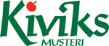

PRESSINFORMATION augusti 2008

Törstsläckare i tre smaker

Kiviks Musteri har tagit fram en törstsläckare i tre fräscha smaker. Fructesso, som består av
25 procent fruktjuice och vatten från Nedraby källa på Österlen, finns i smakerna Äpple/Passion, Äpple/Lime och Äpple/Kaktus.
Lite smak av sommar nu när hösten kryper närmare. Den friska smaken gör att Fructesso passar både som törstsläckare och måltidsdryck.
Säljs i en-liters miljövänliga Tetra Prisma förpackning med praktisk skruvkork som gör den lätt att återförsluta.
Finns hos ICA. Cirkapris 11:90-13:90 kr/styck.
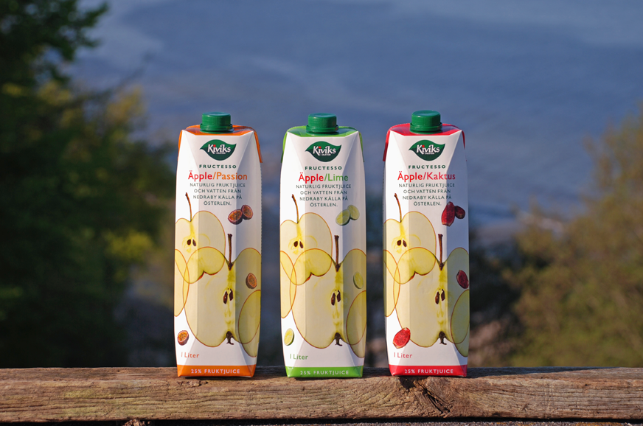

En törstsläckare i tre friska smaker.

För ytterligare information kontakta
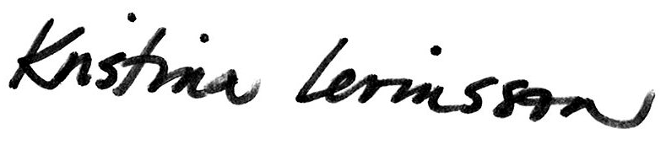
Kristina Levinsson
Informationsansvarig
Kiviks Musteri AB
Tel: 0414-719 00
e-mail: kristina.levinsson@kiviksmusteri.se
för bilder: http://www.kiviks.se/presskivik/index.html

Kiviks Musteri AB ingår i det familjeägda Kivik Holding, som drivs av fjärde generationen Åkesson.
Musteriet ligger kvar på sin ursprungliga plats, mitt bland äppelodlingarna på Österlen. I koncernen ingår även Åkesson Vin och Kronovalls Vinslott.

